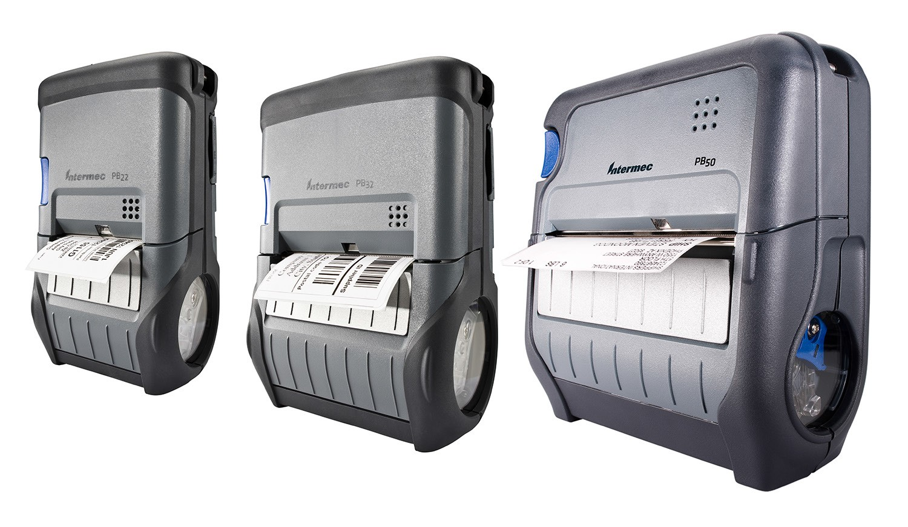

PB22、PB32&PB50

耐用型移动标签打印机

作为如仓储、供应链、门店零售以及企业资产管理等严苛应用环

境中的客户的快捷之选，霍尼韦尔PB22、PB32和PB50耐用型 移动标签打印机可帮助客户提高生产力和工作效率,并降低总体 拥有成本。

凭借超快的打印速度以及比竞品更为快速的首个标签打印速度，

这些打印机可为员工效率和准确度带来可衡量的改善。标签间 隔和贴标签传感器等独特设计元素，有利于保持生产效率，同 时减少浪费。

PB系列打印机是霍尼韦尔移动数据终端和软件的完美补充。整

个产品系列可共享附件，从而增加了灵活性，减少了备件库存并 降低了相关成本。专为 PB 系列打印机协同设计的霍尼韦尔原厂 介质选项，确保了在一系列应用中提供一致的高品质打印。

耐用 型 P B22、PB 32 及 PB 5 0 打 印 机 准备 好 为 最苛

刻 的 门店 零 售 、配 送 中 心 或 仓 储 环 境 带 来 工 作 效率 的 提 升。

PB系列打印机拥有多种选项及高度适应性的设计特点，采用开

盖即装的介质装载方式，配有可调节的标签固定夹，可灵活选择 打印票据或标签，因此工作人员可轻松更改任务而无需更换设备。 安全的有线和无线接口（WLAN、Bluetooth®、串口、USB）使 其轻松融入各种网络基础设施。

日地为您提供优质保障。该款打印机与霍尼韦尔耐用型移动数

据终端及扫描器的使用环境兼容，符合1.5m跌落规格、IP54密 封等级以及叉车强度冲击和振动规范。

PB系列的耐用型设计意味着它们拥有值得信赖的性能，日复一

特 征与 优 点

专为满足真实世界的移

动应用需求而设计，符合 1.5m跌落规格及IP54级 的密封等级。

先进的传感器和直观的

LCD显示屏可极大地减少 排除故障所浪费的时间。

可与霍尼韦尔移动数据终

端及其他移动设备实现无 缝集成。

安全的有线或无线通信

选项，包括Bluetooth®

、WLAN、USB及串行接 口。

与霍尼韦尔原厂介质供

应协同设计，保障了标签

质量。

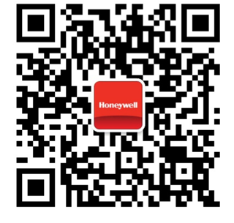

PB22、PB32 & PB50技术参数

**物理特性**

PB22:

宽：101 mm（4 in）

高：176 mm（6.9in）

深：71 mm（2.8 in）

重量（含电池）：678 g（23.9 oz）

PB32：

宽：127 mm（5 in）

高度：182 mm（7.2 in）

深：81 mm（3.2 in）

重量（含电池）：828 g (29.2 oz))

PB50：

宽：160 mm（6.3 in）

高度：174.5 mm（6.9 in）

深：78.8 mm （3.1 in）

重量（含电池）：1189 g (42.0 oz)

**无线安全性**

授权与加密选项：WEP (64 & 128 bit);

LEAP；WPA-PSK (TKIP / RC4); WPA2/802.11i-

PSK (CCMP / AES)；EAP-TLS, -TTLS, -PEAP,

-FAST

**条码符号**

支持所有1D和2D符号。

**用户界面**

LCD及4个按钮：待机、进纸、设置、信息

四个语音状态指示器：错误提醒、硬件更换提醒、

按下按键提醒及开机提醒

**打印速度和分辨率**

4 ips（101.6 mm/sec）

203 dp（i 8 dots/mm)

**附件**

腕带、肩带、腰带夹、保护套、购物车支架、车辆支

架、电池组、四槽电池充电器、A / C适配器、A / C

电源线、卡车电缆适配器、卡车电缆、叉车电缆，串

行电缆

**打印技术**

打印头：直热热敏式

**介质**

类型：标签或票据介质

霍尼韦尔原厂介质供应：

标签与标贴：Duratherm II, Duratherm III,

Duratherm NIR, Duratherm III IR, Duratherm III

Synthetic, Duratherm III Linerless, Duratherm II 5-mil标贴

票据：Duratherm Receipt II, Duratherm Receipt

III

介质宽度范围：

PB22：25.4 mm~55.88 mm (1~2.2 in)

PB32：30.48 mm~83.82 mm (1.2~3.3 in)

PB50：49 mm~111.5 mm (2~4.39 in)

卷芯直径：标配19 mm (0.75 in)，支持10.16 mm

(0.4 in)

最大外径：

PB22：57.2 mm (2.25 in)

PB32：67.3 mm (2.65 in)

PB50：67.3 mm (2.65 in)

**安全许可**

北美：UL及cUL Listed, UL 60950-1

欧洲：D Mark, EN 60950-1; CE marked

墨西哥：NYCE认证，NOM 19

其他国家：IEC 60950-1

**环境参数**

操作温度：-15°C~50°C（5°F~122°F）

储存温度：-30°C~70°C（-22°F~158°F）

湿度：10~90%（非冷凝）)

密封等级：IP54（不包括纸路）

跌落规格（PB22/32）：在额外的保护套防护下，

可承受2m高处到水泥面的多次跌落

跌落规格（PB50）：1.5m高处到水泥地面的跌落；

26次，包括各个角及面

**EMC许可**

USA FCC Title 47, Part 15, Subpart B, Class

B; Europe EMC Directive (EN55022 Class B + EN55024); CISPR22

**软件**

编程语言：IPL、Fingerprint、ZSim（ZPLII仿真）

、ESC-P、DSim（DPL）、CSim（CPCL）)

应用程序：PrintSet配置工具；Bartender Ultralite

标签软件；SmartSystems™ Foundation控

制台/服务器软件；Bootloader工具；Linux/

BSD (1.1,1.2)驱动器与支持、SAP & Wavelin®

Avalanche；用于Microsoft®Windows®操作系统

的InterDriver打印机驱动器

**电源**

PB22/32：7.4V锂电池，2.3 Ah，可充电电池（典

型）

PB50：14.8 V锂电池，2.2 Ah，可充电电池

**内存**

RAM：16 MB

Flash：64 MB

**字符集**

标准：英语与拉丁文

可选：西欧语言、ASCII、CodePage

850、中欧语言,斯拉夫语、拉丁文、希腊文、土

耳其、希伯来语、阿拉伯语、波罗的海、波罗的

海RIM、越南语、泰文、简体中文、传统中文、韩

文、UTF-8

**标准通信1**

RS-232 串行接口

USB v.2.0

**保修期**

一年；另外可选霍尼韦尔维修服务套餐

**可选通信**

Bluetooth® （v2.0, Class 1）

802.11b/g/n Dual-Band (2.4GHz) & 802.11a

**图形**

支持用户定义字体、图形、格式及布局，包括自定

义logo

1并非所有通信选项在各个地区都有供应。如需更多信息，请联系您的霍尼韦尔代表。

如需完整的合规性认证和许可证书列表，请访问网站 [www.honeywellaidc.com/compliance](http://www.honeywellaidc.com/compliance)。

如需所有受支持的条码码制列表，请访问网站 [www.honeywellaidc.com/symbologies.](http://www.honeywellaidc.com/symbologies)

**更多信息，敬请访问**

[www.honeywellaidc.com](http://www.honeywellaidc.com/)

**霍尼韦尔传感与生产力解决方案**

上海市浦东新区张江高科技园区 环科路555号

400-639-6841

[www.honeywell.com](http://www.honeywell.com/)

PB22-PB32-PB50-DS Rev 01/19

© 2019 Honeywell International Inc.